Приложение
к постановлению Администрации района
от 13.10.2020 № 443

Схема размещения мест (площадок) накопления твердых коммунальных отходов на территории муниципального образования Володарский сельсовет Топчихинского района Алтайского края

№ п/п | Адрес, кадастровый номер земельного участка, площадь земельного участка | Схема размещения мест (площадок) накопления ТКО, М 1:2000
«3. | село Володарка, улица Ленина, 2  Кадастровый номер участка – 22:49:040202:226  Ориентировочная площадь: 4046 кв.м. | 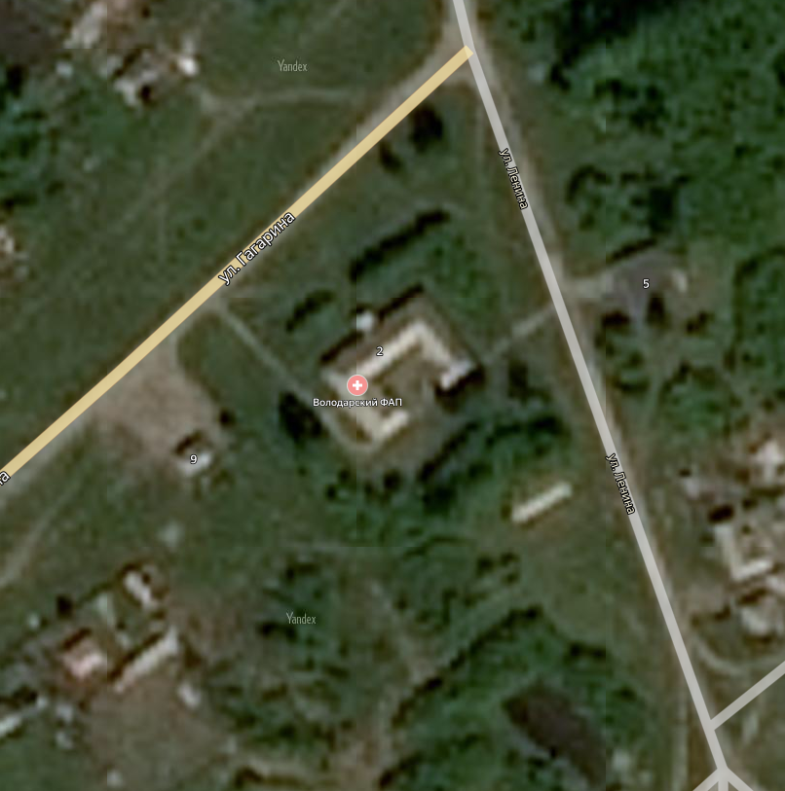  Место (площадка) накопления ТКО »

